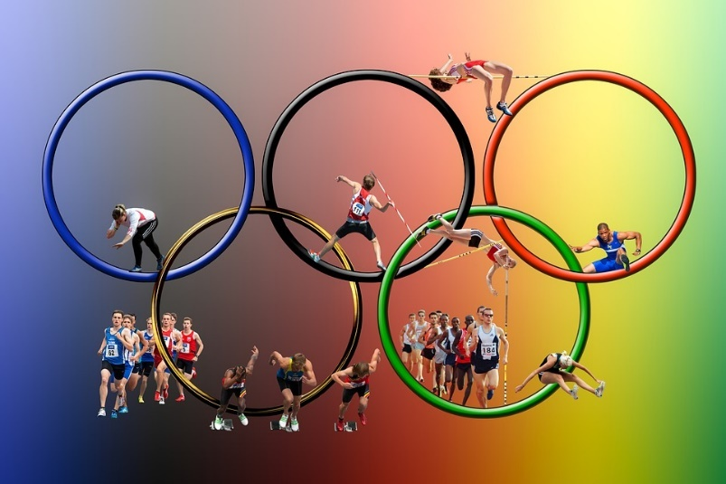
Robot de los Juegos Olímpicos

1. Carrera de ida y vuelta:
- El robot corre 30 cm
hacia adelante.
- Corre hacia atrás sin volverse
2. Carrera de 2x30 m:
- El robot corre 30 cm
hacia adelante.
- Da la vuelta.
- Recorre el mismo camino
hacia atrás
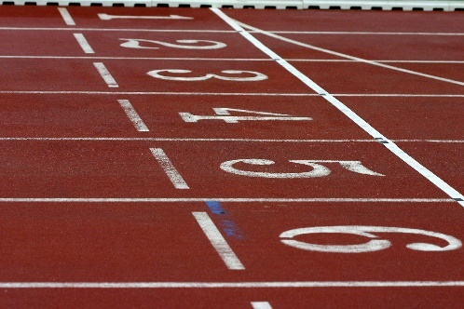
3. Carrera alrededor de conos
- El robot corre hasta el cono 1 (1)
- Corre alrededor del cono 1 (2-4) y continúa hacia adelante hasta el cono 2 (5)
- corre alrededor del cono 2 (6-7) and y vuelve atras hacia la
6
2
salida (8)
5
4
1
7
3
8

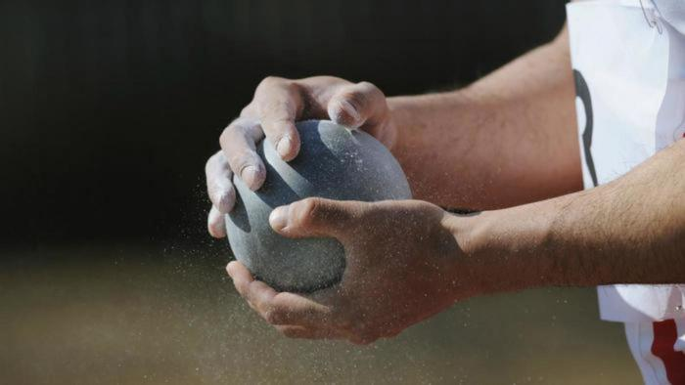
4. Lanzamiento de peso
- El robot da la vuelta sobre sí mismo dos veces
- Corre rápidamente 20 cm hacia adelante
- Se para
- Espera 3 segundos
- Da la vuelta y lentamente vuelve al punto de partida

